Historia Misyjna dla Dzieci
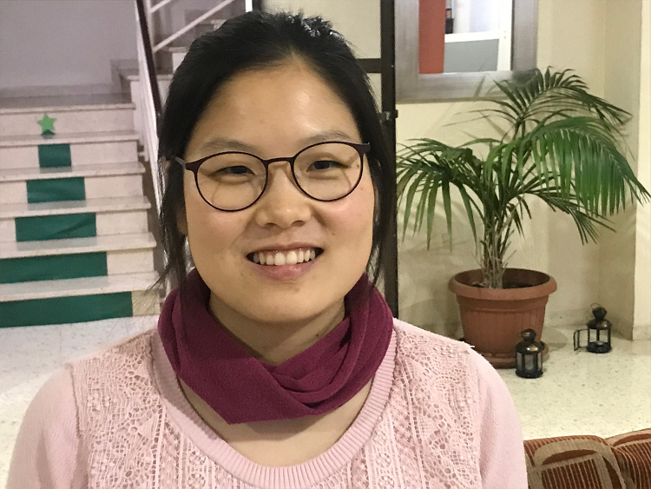
PRZYPROWADZIĆ PRZYJACIÓŁ DO KOŚCIOŁA

Sung Hye Choi jest południowokoreanką, ale nigdy nie mieszkała w Korei Południowej.
Sung Hye urodziła się w południowoamerykańskim kraju Paragwaju. Jej rodzice przeprowadzili się tam do pracy, zanim się urodziła.
Mimo że Sung Hye nie mieszkała w Korei Południowej, jej życie było otoczone przez Koreańczyków w stolicy Paragwaju, Asunción. Studiowała w koreańskiej szkole, gdzie jej matka prowadziła stowarzyszenie rodziców z uczniami. W niedziele matka zabierała ją do koreańskiego kościoła. W domu jadła koreańskie potrawy, takie jak biały ryż i ośmiornice.
Pewnego dnia, gdy Sung Hye miała 8 lat, matka nagle ogłosiła, że rodzina nie będzie już chodzić do kościoła w niedziele.
"Nie idziemy już do tego kościoła, ale będziemy wierzyć w Boga", powiedziała Matka.
Sung Hye nie miał nic przeciwko. Żaden kościół nie oznaczał więcej czasu na pracę domową i zakupy. Podobało jej się, gdy mama dawała jej pieniądze na cukierki i małe zabawki.
Minął rok, a w domu wydarzyło się coś niezwykłego. Matka przestała gotować biały ryż i zaczęła podawać brązowy. Biały chleb został zastąpiony chlebem pełnoziarnistym. Mięso znikało ze stołu w porze posiłku.
"Gdzie jest ośmiornica?" Ojciec pytał.
Matka uśmiechnęła się i powiedziała, że chce, aby jej rodzina była zdrowa.
Pewnego dnia, matka wydała kolejne nieoczekiwane oświadczenie.
"W tym tygodniu wracamy do kościoła", powiedziała. "Pamiętasz jak chodziliśmy do kościoła w niedziele? Cóż, teraz pójdziemy w soboty."
"Dlaczego w sobotę?" Sung Hye poprosił.
"Bo ktoś z sobotniego kościoła nas zaprosił", powiedziała mama.
Powiedziała, że Biblia uczy, że sobota jest szabatem, a szabat zaczyna się o zachodzie słońca w piątek i kończy o zachodzie słońca w sobotę.
"W tym czasie nie można nic kupić ani sprzedać", powiedziała.

